ЛГДС-64 |  | Трамплин для собак
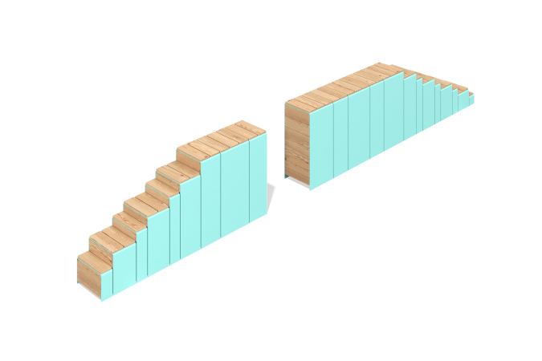

Размеры, мм: | 440x6796x994 | Вес, кг: | 1099.63222
Характеристики материалов
Габариты: 6802x440x994.
Материалы: Металл, доска (лиственница).
Элемент Трамплин представляет собой оборудование для собак. Конструкция состоит из каркаса из металлического листа толщиной 8 мм и досок из лиственницы сечением 140х20 мм и 90х20 мм. В изделии использован крепеж из нержавеющей стали и оцинкованной стали.
Комплектация: секции каркаса - 22 шт, доски - 72 шт,, комплект закладных - 1 шт. комплект крепежа - 1шт.

